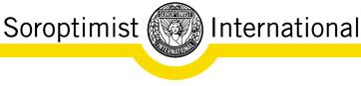  del Verbano | 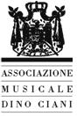

Villa Luisa
- Stresa di Verbania -

II anno I CONCERTI CIANI A VILLA LUISA

sabato 12 giugno 2010 ore 16.00
ingresso a inviti

JOO CHO soprano
MARINO NAHON pianoforte

G. F. Haendel “Ombra mai fu” (Largo di Haendel, da Serse)

G. F. Haendel “Lascia ch'io pianga” (da Rinaldo)

F. P. Tosti Sogno

F. P. Tosti 'A Vucchella

G. Donizetti “Quel guardo il cavaliere” (da Don Pasquale)

G. Donizetti Me voglio fa' 'na casa

G. Rossini La pastorella delle alpi

G. Puccini “O mio babbino caro” (da Gianni Schicchi)

F. Liszt Die Loreley

G. Verdi Brindisi (da La Traviata)

F. Obradors El Vito

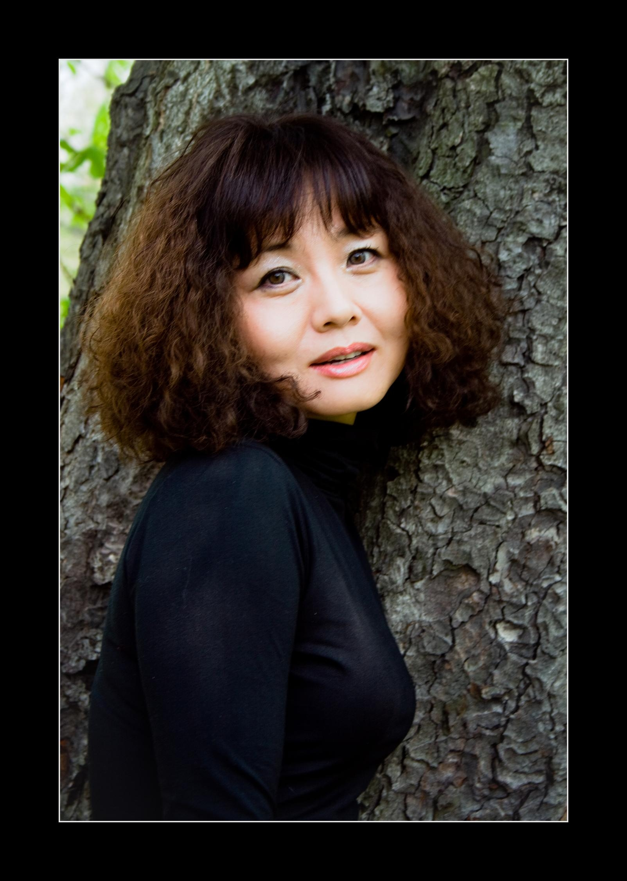
Joo CHO, soprano, sudcoreana, si è laureata in Canto presso l’Università Chung-Ang di Seoul; ha poi conseguito il diploma in Canto e la laurea in Musica vocale da camera (I e II livello) col massimo dei voti, la lode e la menzione d’onore presso il Conservatorio “Verdi” di Milano, sotto la guida di Stelia Doz. Si è perfezionata con Ernesto Palacio, Jaume Aragall e Demetrio Colaci. All’Opera House di Seoul si è esibita come protagonista in diverse produzioni: Così fan tutte (Fiordiligi), Der Freischütz (Agathe), La Bohème (Musetta), Un ballo in maschera (Oscar). Nel 2006 e 2007 in Austria ha partecipato al Tiroler Festspiele Erl nel Ring des Nibelungen (Woglinde) e in Parsifal (Erste Blumenmädchen), sotto la direzione di Gustav Kuhn. La registrazione di Parsifal è ora disponibile in CD e DVD (edizioni Col Legno). Recentemente inoltre Cho ha registrato su CD per la casa discografica Bongiovanni l’opera di Nino Rota I due timidi. È inoltre attiva nell’ambito dell’oratorio e della musica sacra: Elias di Mendelssohn, Stabat Mater e Petite Messe Solennelle di Rossini, Requiem di Mozart (direttore Donato Renzetti), Mirjams Siegesgesang di Schubert (direttore Romano Gandolfi). Joo Cho frequenta con assiduità il repertorio liederistico, genere in cui si è perfezionata frequentando masterclasses di Helmut Deutsch, Irwin Gage, Dalton Baldwin. Ha tenuto concerti di lieder in Francia (Parigi: Salle Cortot), Svizzera (Lugano: Sala della musica) e Italia (Milano: Teatro dell’Arte, Sala Verdi del Conservatorio). Fra i suoi impegni più recenti, un recital liederistico nell’ambito del Festival MITO – Settembre Musica 2009. Alcuni suoi concerti hanno visto la partecipazione dell’illustre musicologo Qurino Principe in qualità di voce recitante. Joo Cho è inoltre apprezzata interprete di musica novecentesca e contemporanea: fra le numerose prime esecuzioni assolute in cui si è esibita sono da ricordare almeno Sette di Niccolò Castiglioni, per soprano e orchestra (Passionspielhaus di Erl: direttore Tito Ceccherini), e Milano 2005 di Gustav Kuhn, per soprano, violino e orchestra (Sala Verdi del Conservatorio di Milano: violino Salvatore Accardo, direttore lo stesso Kuhn). Si è esibita nei Festival dell’associazione Musicale Dino Ciani. Collabora con il New Made Ensemble, specializzato nella produzione contemporanea. Joo Cho si è affermata in numerosi concorsi, fra cui: Concorso internazionale di canto “Giulio Neri” di Torrita di Siena (1° premio), e “Haverhill Sinfonia Soloist competition” in Inghilterra (1° premio).

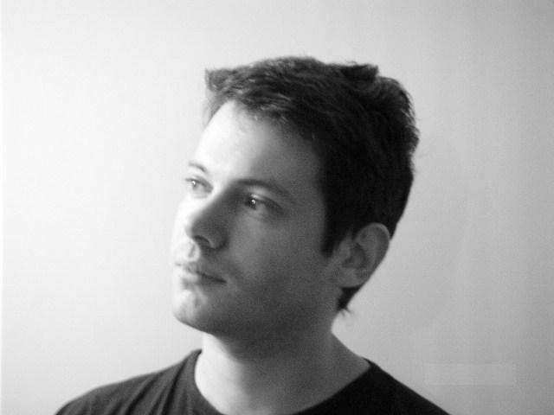
Marino NAHON, pianoforte, si è diplomato a pieni voti in pianoforte al Conservatorio “G. Verdi” di Milano nella classe di Lilia Bertola. Successivamente ha proseguito gli studi con Pietro Soraci, Michele Fedrigotti e Piero Rattalino, sotto la guida del quale ha conseguito il diploma di Concertismo ai Corsi di perfezionamento della Fondazione “Santa Cecilia” di Portogruaro. Al Conservatorio di Milano ha inoltre conseguito la laurea di II livello in Musica vocale da camera con il massimo dei voti, la lode e la menzione d’onore. Ha frequentato masterclasses di pianoforte e musica da camera con Paul Badura-Skoda, Bruno Canino, Dalton Baldwin, Antonio Ballista, Irwin Gage, Norman Shetler, Alexander Lonquich. Ha suonato, in veste di solista o in formazioni cameristiche e liederistiche, in numerose sale da concerto italiane (Milano: Aula Magna dell’Università degli Studi, Sala Puccini e Sala Verdi del Conservatorio, Festival MITO-Settembre Musica; Orvieto: Teatro Luigi Mancinelli; Venezia: Palazzo Albrizzi; Torino: Salone del Conservatorio; Alessandria: Auditorium Pittaluga; Stresa: Festival Dino Ciani; Piacenza: Amici della Lirica; Firenze: Festival della creatività). All’estero si è esibito in Francia (Biot: Festival “Les Heures musicales”, Aix-en-Provence: “Concerts d’Aix”), Inghilterra (Godalming: Charterhouse), Germania (Lubecca: Großer Saal der Musikhochschule), Giappone (Kyoto: Alti Hall), Corea (Seoul: Museum of Art National University) e Turchia (Ankara: Hacettepe University Concert Hall). Ha inciso per le etichette Sarx Records e Milanocosa-ExCogita, e ha registrato per l’emittente Radio Classica. Frequenta con continuità la produzione musicale contemporanea, e ha eseguito in prima assoluta opere di Cori, Danieli, Bo, Zosi e Gardella. Sempre al Conservatorio di Milano ha studiato composizione con Bruno Zanolini, conseguendo a pieni voti il compimento medio. Si è inoltre laureato con lode in Lettere all’Università Statale di Milano, presentando una tesi di Drammaturgia musicale sotto la guida di Emilio Sala: ha poi proseguito l’attività musicologica pubblicando saggi e partecipando quale relatore a convegni di studio.

Direzione artistica Maria Lilia Bertola

